森の子育て広場 おやこ組特別編 おうちカフェ １１月
わらの鍋敷きを作ろう！
～ おやこ組 自然の知恵を暮らしの中で楽しもうバージョン 毎月開催中 ～
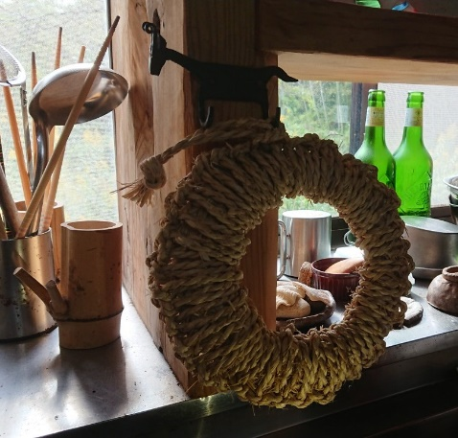
１１月は特別編！
講師の先生をお招きしてわらの鍋敷きを作りましょう。
雪国の冬の手仕事一つ、わらを使った物作りです。
ほっこりとあったかいわら細工で冬を迎える準備をしてみませんか。
暖かい飲み物を用意してお待ちしています。
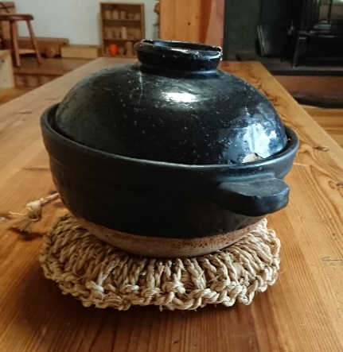

日時：１１月２８日（水） ９：３０－１３：３０
＊今回はパンの販売はお休みです。昼食をお持ちください。
集合場所：滝寺のてくてくのおうち
講師 ：生井一広さん
参加費 ： 3000円（講師料、材料費込み）
申し込み : NPO法人 緑とくらしの学校（中村・内山）
TEL＆FAX 025-523-5166 Mail : info@green-life-school.or.jp
- 会場の広さの関係上、先着10組さままでのご参加にかぎらせていただきます。
飯
金谷山
上越高田I.C.
妙高
山麓線
セブンイレブン
直江津
NPO法人
緑とくらしの学校
てくてくのおうち
≪てくてく 滝寺のおうちの紹介≫
・絵本や子育ての雑誌がありますよ。
・８畳３部屋がオープンに。
・木でできた手作りの積み木や、ままごと
セットなどのおもちゃがあります。
・広い台所でお料理もOK。
・田んぼに囲まれたおうちなので、田んぼ道をお散歩できます。
３

滝寺集落センター

